ASSUNTO: Solicita ao Sr. Prefeito Municipal, que através de seu departamento competente, informações relativas às constantes enchentes na Rua dos Expedicionários, Bairro da Santa Cruz, Mogi Mirim-SP.
Despacho:
SALA DAS SESSÕES____/____/_____

PRESIDENTE DA MESA

REQUERIMENTO Nº , de 2011.

Sr. Presidente,
Srs. Vereadores,

Segundo relato que nos foi feito pelos moradores da Rua dos Expedicionários, Bairro da Santa Cruz, estão reivindicando providências do poder público, melhorias para escoamento de águas pluviais. Alegam, em defesa da reivindicação que a falta dessa melhoria está afetando o dia a dia daquela população, que merece atenção das autoridades constituídas, principalmente na época das chuvas.

Para que possamos nos inteirar melhor do assunto e colher subsídios para análise que estamos efetuando,

REQUEREMOS, na forma regimental, e depois de ouvido o Douto Plenário desta Casa, que seja oficiado ao Exmo Sr. Prefeito Arquiteto Carlos Nelson Bueno, para que determine ao seu Departamento Competente, informações relativas às constantes enchentes na Rua dos Expedicionários, Bairro da Santa Cruz, Mogi Mirim-SP.

Sala das Sessões “Vereador Santo Rótolli”, em 28 de Março de 2011.

VEREADOR DR. Orivaldo Aparecido Magalhães
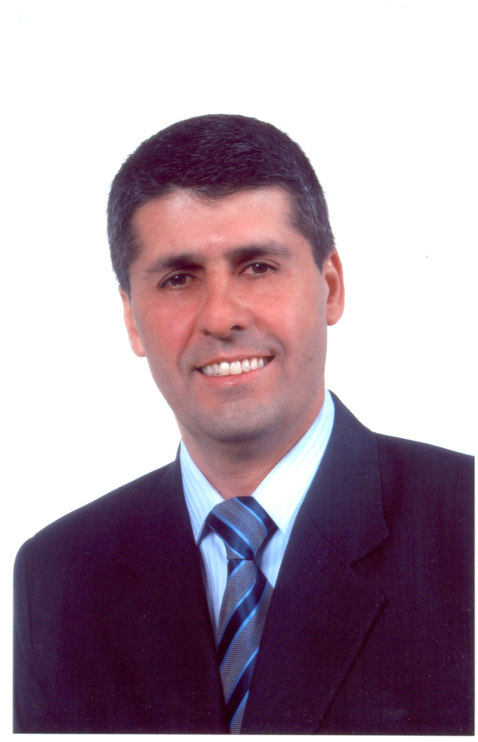
“Magalhães da Potencial”
(2089)

